Федеральное государственное автономное образовательное учреждение высшего образования «Национальный исследовательский университет ИТМО»

Факультет Программной инженерии и Компьютерной техники

Лабораторная работа №2
Вариант 31066

Выполнила:
Косогова Мария Александровна
Группа: Р3106
Проверил:
Вербовой Александр Александрович,
Преподаватель практики.

Санкт-Петербург 2025
Содержание
ЗАДАНИЕ 3
ОСНОВНЫЕ ЭТАПЫ ВЫПОЛНЕНИЯ 4
ВЫВОД 10

Задание
psql -h pg -d ucheb
Составить запросы на языке SQL (пункты 1-7).
- Сделать запрос для получения атрибутов из указанных таблиц, применив фильтры по указанным условиям:
Таблицы: Н_ОЦЕНКИ, Н_ВЕДОМОСТИ.
Вывести атрибуты: Н_ОЦЕНКИ.ПРИМЕЧАНИЕ, Н_ВЕДОМОСТИ.ЧЛВК_ИД.
Фильтры (AND):
a) Н_ОЦЕНКИ.ПРИМЕЧАНИЕ > отлично.
b) Н_ВЕДОМОСТИ.ДАТА > 1998-01-05.
Вид соединения: INNER JOIN.

- Сделать запрос для получения атрибутов из указанных таблиц, применив фильтры по указанным условиям:
Таблицы: Н_ЛЮДИ, Н_ОБУЧЕНИЯ, Н_УЧЕНИКИ.
Вывести атрибуты: Н_ЛЮДИ.ИД, Н_ОБУЧЕНИЯ.ЧЛВК_ИД, Н_УЧЕНИКИ.ИД.
Фильтры: (AND)
a) Н_ЛЮДИ.ИМЯ = Николай.
b) Н_ОБУЧЕНИЯ.НЗК = 001000.
c) Н_УЧЕНИКИ.ИД < 1.
Вид соединения: RIGHT JOIN.

- Вывести число студентов вечерней формы обучения, которые не имеет отчества.
Ответ должен содержать только одно число.

- В таблице Н_ГРУППЫ_ПЛАНОВ найти номера планов, по которым обучается (обучалось) менее 2 групп на очной форме обучения.
Для реализации использовать подзапрос.

- Выведите таблицу со средними оценками студентов группы 4100 (Номер, ФИО, Ср_оценка), у которых средняя оценка меньше минимальной оценк(е|и) в группе 1100.

- Получить список студентов, отчисленных ровно первого сентября 2012 года с очной или заочной формы обучения (специальность: 230101). В результат включить:
номер группы;
номер, фамилию, имя и отчество студента;
номер пункта приказа;
Для реализации использовать подзапрос с IN.

- Вывести список людей, не являющихся или не являвшихся студентами ФКТИУ (данные, о которых отсутствуют в таблице Н_УЧЕНИКИ). В запросе нельзя использовать DISTINCT.

Основные этапы выполнения

- Пункт 1

Сделать запрос для получения атрибутов из указанных таблиц, применив фильтры по указанным условиям:
Таблицы: Н_ОЦЕНКИ, Н_ВЕДОМОСТИ.
Вывести атрибуты: Н_ОЦЕНКИ.ПРИМЕЧАНИЕ, Н_ВЕДОМОСТИ.ЧЛВК_ИД.
Фильтры (AND):
a) Н_ОЦЕНКИ.ПРИМЕЧАНИЕ > отлично.
b) Н_ВЕДОМОСТИ.ДАТА > 1998-01-05.
Вид соединения: INNER JOIN.
SELECT Н_ОЦЕНКИ.ПРИМЕЧАНИЕ, Н_ВЕДОМОСТИ.ЧЛВК_ИД
FROM Н_ОЦЕНКИ
INNER JOIN Н_ВЕДОМОСТИ ON Н_ОЦЕНКИ.КОД = Н_ВЕДОМОСТИ.ОЦЕНКА
WHERE Н_ОЦЕНКИ.ПРИМЕЧАНИЕ > 'отлично'
AND Н_ВЕДОМОСТИ.ДАТА > '1998-01-05';

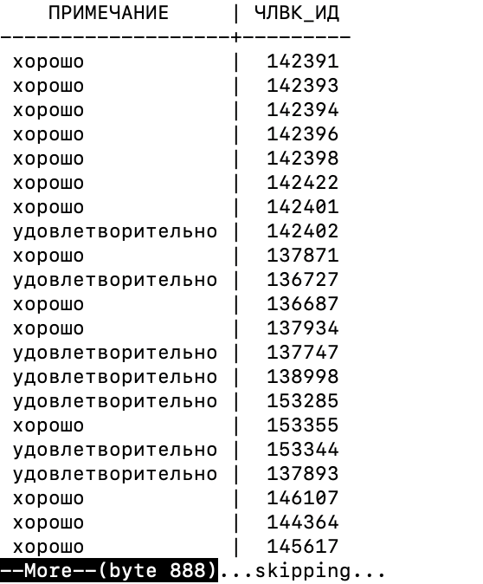

- Пункт 2

Сделать запрос для получения атрибутов из указанных таблиц, применив фильтры по указанным условиям:
Таблицы: Н_ЛЮДИ, Н_ОБУЧЕНИЯ, Н_УЧЕНИКИ.
Вывести атрибуты: Н_ЛЮДИ.ИД, Н_ОБУЧЕНИЯ.ЧЛВК_ИД, Н_УЧЕНИКИ.ИД.
Фильтры: (AND)
a) Н_ЛЮДИ.ИМЯ = Николай.
b) Н_ОБУЧЕНИЯ.НЗК = 001000.
c) Н_УЧЕНИКИ.ИД < 1.
Вид соединения: RIGHT JOIN.

SELECT Н_ЛЮДИ.ИД, Н_ОБУЧЕНИЯ.ЧЛВК_ИД, Н_УЧЕНИКИ.ИД
FROM Н_ЛЮДИ
RIGHT JOIN Н_ОБУЧЕНИЯ ON Н_ЛЮДИ.ИД = Н_ОБУЧЕНИЯ.ЧЛВК_ИД
RIGHT JOIN Н_УЧЕНИКИ ON Н_ОБУЧЕНИЯ.ЧЛВК_ИД = Н_УЧЕНИКИ.ЧЛВК_ИД
WHERE Н_ЛЮДИ.ИМЯ = 'Николай'
AND Н_ОБУЧЕНИЯ.НЗК = '001000'
AND Н_УЧЕНИКИ.ИД < 1;

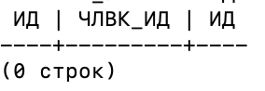

- Пункт 3

Вывести число студентов вечерней формы обучения, которые не имеет отчества.
Ответ должен содержать только одно число.
SELECT COUNT(*)
FROM Н_УЧЕНИКИ
JOIN Н_ЛЮДИ ON Н_УЧЕНИКИ.ЧЛВК_ИД = Н_ЛЮДИ.ИД
JOIN Н_ПЛАНЫ ON Н_УЧЕНИКИ.ПЛАН_ИД = Н_ПЛАНЫ.ИД
JOIN Н_ФОРМЫ_ОБУЧЕНИЯ ON Н_ПЛАНЫ.ФО_ИД = Н_ФОРМЫ_ОБУЧЕНИЯ.ИД
WHERE Н_ФОРМЫ_ОБУЧЕНИЯ. НАИМЕНОВАНИЕ = 'Очно-заочная(вечерняя)'
AND Н_ЛЮДИ.ОТЧЕСТВО = '.';
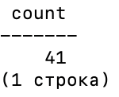

- Пункт 4

В таблице Н_ГРУППЫ_ПЛАНОВ найти номера планов, по которым обучается (обучалось) менее 2 групп на очной форме обучения.
Для реализации использовать подзапрос.
SELECT Н_ГРУППЫ_ПЛАНОВ.ПЛАН_ИД
FROM Н_ГРУППЫ_ПЛАНОВ
WHERE ПЛАН_ИД IN (
SELECT Н_ПЛАНЫ.ИД
FROM Н_ПЛАНЫ
JOIN Н_ФОРМЫ_ОБУЧЕНИЯ ON Н_ФОРМЫ_ОБУЧЕНИЯ.ИД = Н_ПЛАНЫ.ФО_ИД
WHERE Н_ФОРМЫ_ОБУЧЕНИЯ.НАИМЕНОВАНИЕ = 'Очная'
)
GROUP BY Н_ГРУППЫ_ПЛАНОВ.ПЛАН_ИД
HAVING COUNT(Н_ГРУППЫ_ПЛАНОВ.ГРУППА) < 2;

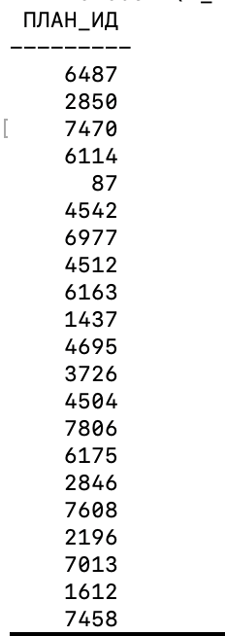

- Пункт 5

Выведите таблицу со средними оценками студентов группы 4100 (Номер, ФИО, Ср_оценка), у которых средняя оценка меньше минимальной оценк(е|и) в группе 1100.
SELECT Н_УЧЕНИКИ.ИД, Н_ЛЮДИ.ФАМИЛИЯ, Н_ЛЮДИ.ИМЯ, Н_ЛЮДИ.ОТЧЕСТВО,
ROUND(AVG(CAST(Н_ВЕДОМОСТИ.ОЦЕНКА AS INT)), 2) AS СР_ОЦЕНКА
FROM Н_УЧЕНИКИ
JOIN Н_ЛЮДИ ON Н_УЧЕНИКИ.ЧЛВК_ИД = Н_ЛЮДИ.ИД
WHERE Н_УЧЕНИКИ.ГРУППА = '4100'
AND Н_ВЕДОМОСТИ.ОЦЕНКА ~ '[2-5]'
GROUP BY Н_УЧЕНИКИ.ИД, Н_ЛЮДИ.ФАМИЛИЯ, Н_ЛЮДИ.ИМЯ, Н_ЛЮДИ.ОТЧЕСТВО
HAVING ROUND(AVG(CAST(Н_ВЕДОМОСТИ.ОЦЕНКА AS INT)), 2) <
(SELECT MIN(CAST(Н_ВЕДОМОСТИ.ОЦЕНКА AS INT))
FROM Н_УЧЕНИКИ
JOIN Н_ВЕДОМОСТИ ON Н_УЧЕНИКИ.ЧЛВК_ИД = Н_ВЕДОМОСТИ.ЧЛВК_ИД
WHERE Н_УЧЕНИКИ.ГРУППА = '1100'
AND Н_ВЕДОМОСТИ.ОЦЕНКА ~ '[2-5]');

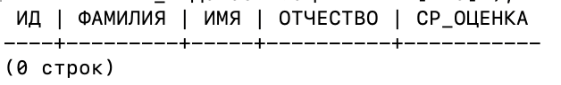

- Пункт 6

Получить список студентов, отчисленных ровно первого сентября 2012 года с очной или заочной формы обучения (специальность: 230101). В результат включить:
номер группы;
номер, фамилию, имя и отчество студента;
номер пункта приказа;
Для реализации использовать подзапрос с IN.

SELECT Н_УЧЕНИКИ.ГРУППА, Н_ЛЮДИ.ИД, Н_ЛЮДИ.ФАМИЛИЯ, Н_ЛЮДИ.ИМЯ, Н_ЛЮДИ.ОТЧЕСТВО, Н_УЧЕНИКИ.П_ПРКОК_ИД
FROM Н_УЧЕНИКИ
JOIN Н_ЛЮДИ ON Н_УЧЕНИКИ.ЧЛВК_ИД = Н_ЛЮДИ.ИД
JOIN Н_ПЛАНЫ ON Н_УЧЕНИКИ.ПЛАН_ИД = Н_ПЛАНЫ.ИД
JOIN Н_ФОРМЫ_ОБУЧЕНИЯ ON Н_ПЛАНЫ.ФО_ИД = Н_ФОРМЫ_ОБУЧЕНИЯ.ИД
JOIN Н_НАПРАВЛЕНИЯ_СПЕЦИАЛ ON Н_ПЛАНЫ.НАПС_ИД = Н_НАПРАВЛЕНИЯ_СПЕЦИАЛ.ИД
JOIN Н_НАПР_СПЕЦ ON Н_НАПРАВЛЕНИЯ_СПЕЦИАЛ.НС_ИД = Н_НАПР_СПЕЦ.ИД
WHERE Н_ФОРМЫ_ОБУЧЕНИЯ.НАИМЕНОВАНИЕ IN ('Очная', 'Заочная')
AND Н_НАПР_СПЕЦ.КОД_НАПРСПЕЦ = '230101'
AND Н_УЧЕНИКИ.ИД IN (
SELECT Н_УЧЕНИКИ.ИД
FROM Н_УЧЕНИКИ
WHERE Н_УЧЕНИКИ.ПРИЗНАК = 'отчисл'
AND Н_УЧЕНИКИ.СОСТОЯНИЕ = 'утвержден'
AND Н_УЧЕНИКИ.КОНЕЦ = '2012-09-01'
);

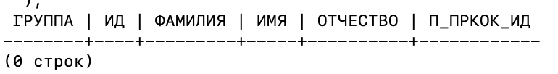

- Пункт 7

Вывести список людей, не являющихся или не являвшихся студентами ФКТИУ (данные, о которых отсутствуют в таблице Н_УЧЕНИКИ). В запросе нельзя использовать DISTINCT.
SELECT Н_ЛЮДИ.ИД, Н_ЛЮДИ.ФАМИЛИЯ, Н_ЛЮДИ.ИМЯ, Н_ЛЮДИ.ОТЧЕСТВО
FROM Н_ЛЮДИ
WHERE NOT EXISTS (
SELECT * FROM Н_УЧЕНИКИ
JOIN Н_ПЛАНЫ ON Н_УЧЕНИКИ.ПЛАН_ИД = Н_ПЛАНЫ.ИД
JOIN Н_ОТДЕЛЫ ON Н_ПЛАНЫ.ОТД_ИД = Н_ОТДЕЛЫ.ИД
WHERE Н_ОТДЕЛЫ.КОРОТКОЕ_ИМЯ = 'КТиУ'
AND Н_УЧЕНИКИ.ЧЛВК_ИД = Н_ЛЮДИ.ИД);

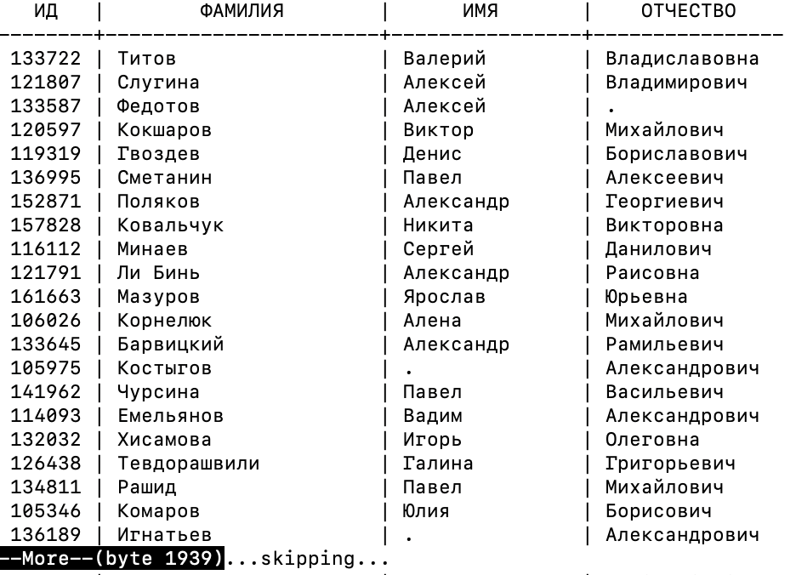

Вывод
Выполнение лабораторной работы по базам данных позволило мне более углубленно познакомиться с декларативным языком программирования SQL. Данная работа дала мне возможность применить полученные теоретические знания на практике, развить навыки работы с информацией. В процессе выполнения я научилась писать запросы и сортировать полученные данные, а также использовать подзапросы. Приобретённый опыт поможет мне при дальнейшем изучении предмета базы данных и языка SQL.

